**MATERIAL PARA CAMPANHA PASSAGEM DE IDA**

FLORIANOPOLIS

**CLIENTE:**  **ORIGEM:**

PORTO ALEGRE

**QUANTIDADE:** **DESTINO:**

28/10 ÁS 23:55

**UTILIZADOS: DATA:**

R$ 136,76

**VALOR COBRADO VALOR COBRADO:**

**DEPOSITAR: CAIXA ECONOMICA AGÊNCIA: 1784**

**CONTA: 249-3 OPERAÇÃO: 022**

**GENESIS CAPTAÇÕES**

**DEPOSITAR: CAIXA ECONOMICA AGÊNCIA: 1874**

**CONTA: 36949-4 OPERAÇÃO: 013 MARIO IVAN COELHO**

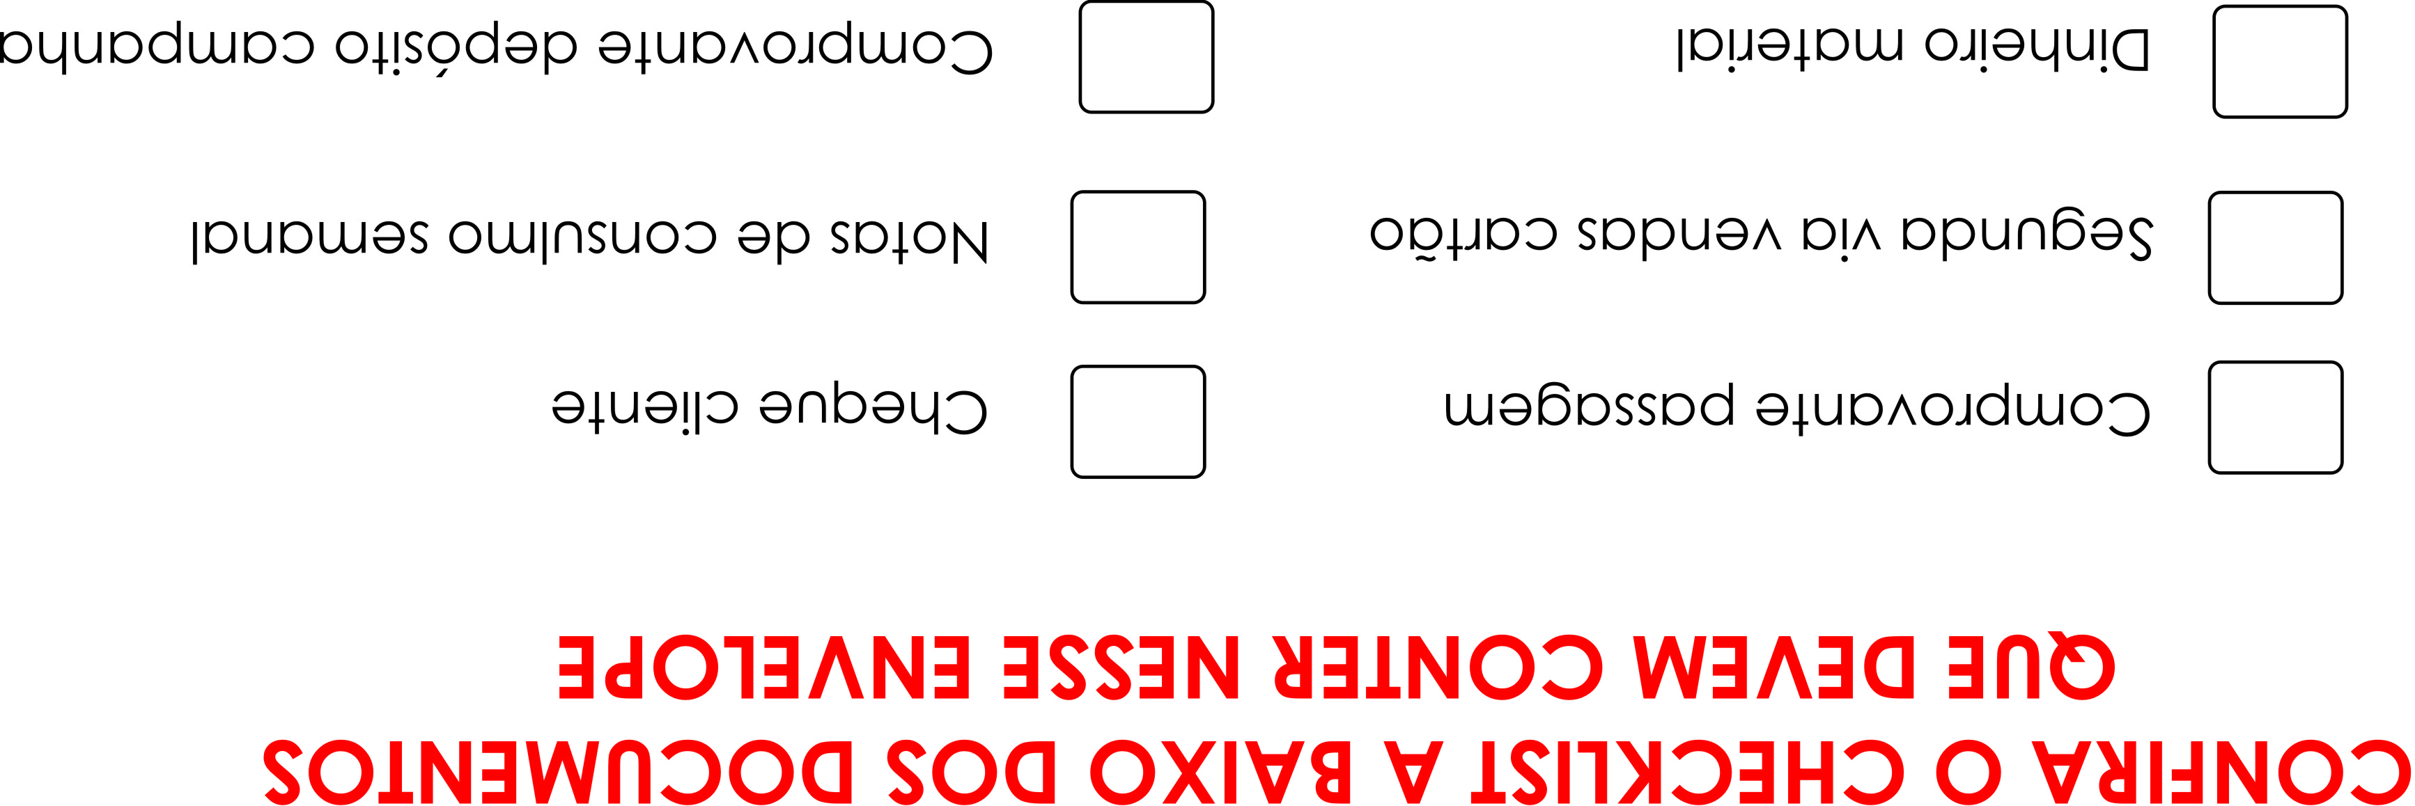



Controle **EDUCA** GENESIS

